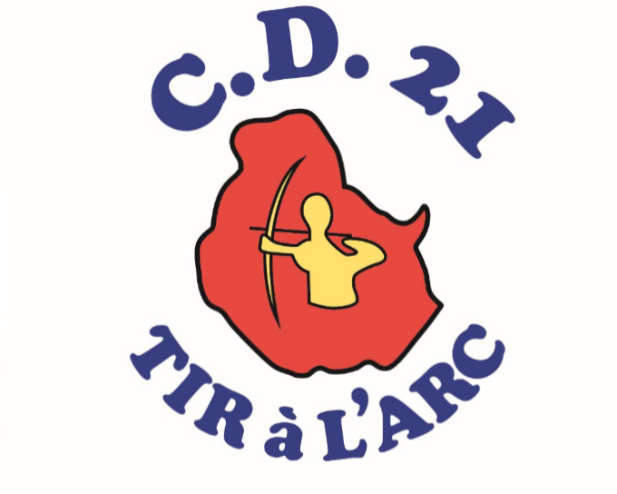
Comité Départemental de Tir à l’Arc
de Côte-d’Or
12 rue des Charmes 21310 ARCELOT

Réunion du bureau
le 05/10/2021 à Arcelot

Présents : Sylvie Coillot, Gilles Collin, Cédric Hendrickx, Anne-Laure Galimard
Excusés : Bernard Termelet, Vincent Tabit, Toggwiler Hervé
La réunion est ouverte à 17h45.

Point sur les comptes
Resultat négatif à ce jour suite à l’achat de grip trainer, tenue d’arbitre et bracelets « pass sanitaires », en attente des remboursements de licences.
Livret : 11 600€
Compte courant : 4 300€

Investissements réalisés
En complément de l’action du Comité Régional, des grip trainer 3 élastiques ont été achetés, ils seront remis aux représentants des clubs présents à l’Assemblée Générale.
1500 bracelets ont été achetés pour les re distribuer aux clubs lors de l’organisation des compétitions. Un mail a été envoyé aux clubs pour les informer et leur donner la marche à suivre pour en bénéficier.
150 bracelets « Pass sanitaires » sont mis à disposition par compétition, la quantité étant ajustable au besoin.

Location des chronotirs
Location maintenue à 30€ / compétition.

Projet d’investissement de petites serviettes pour récompense
Anne-Laure se charge de demander un devis pour 150 serviettes avec un choix de couleur entre bleu roi et noir.
Le budget prévisionnel est estimé à 600€

Dotation aux clubs formateurs et partenaires
Le CD21 prend en charge les frais de déplacements du Conseiller Technique Régional lors de ses interventions au sein des clubs.
Le budget prévisionnel est estimé à 800€ pour la saison.

Date et lieu de l’AG du CD21
La 1ère Compagnie d’Arc de Dijon accueillera l’Assemblée Générale 2022 samedi 08 janvier 2022 après-midi, au gymnase Kennedy.

Modèle de facture
Différents logos peuvent figurer sur les devis et factures : ANS, CRBFC, FFTA, CDOS.
Anne-Laure propose un modèle.

Formation FFH
A destination des entraîneurs et présidents de clubs, pour être sensibilisé au para tir à l’arc.
Elle aura lieu à Chevigny St Sauveur les 11 et 12 décembre 2021.

L’ordre du jour étant épuisé, la réunion est close à 20h.

